關於 JabezBMS 的報表工具評估測試，以下是 Stimulsoft Report.js 的簡易測試說明
https://www.stimulsoft.com/en/products/reports-js
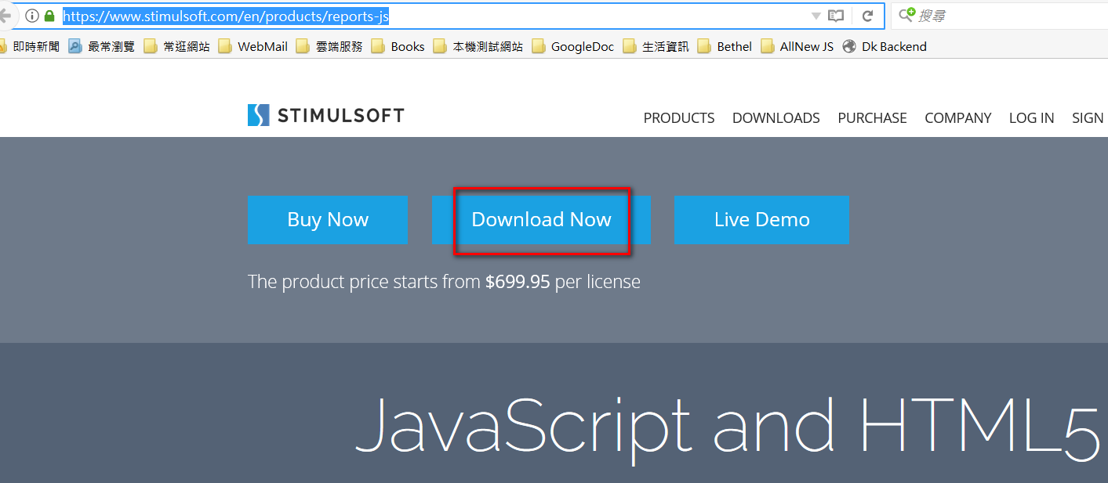

簡單測試過 stimulsoft.reports.js 有下列優點
1.獨立安裝，不須依賴 VS
2.安裝非常簡單，立刻可上手
3.神奇地轉檔工具，可以將 rdlc 等其他多家報表(包括 Crystal Report) 都可以轉為它們家的 mrt 檔。如果真的可以轉換，那 erp 就立刻有解，真是神物
***
### 整合到網頁說明
http://www.componentcn.com/kongjianjishu/kongjianjishu/2015-10-20/3485.html
***
### 轉換格式工具集
https://github.com/stimulsoft/Importing.Tools
***
### cowork with Node.js
https://www.npmjs.com/package/stimulsoft-reports-js
***
### 入門級別的視頻
http://www.evgetedu.com/video/5629
***
### 新版的 mrt 格式好像由 xml 改為 json，可用下面的線上工具查看
http://jsoneditoronline.org/

- 安裝說明
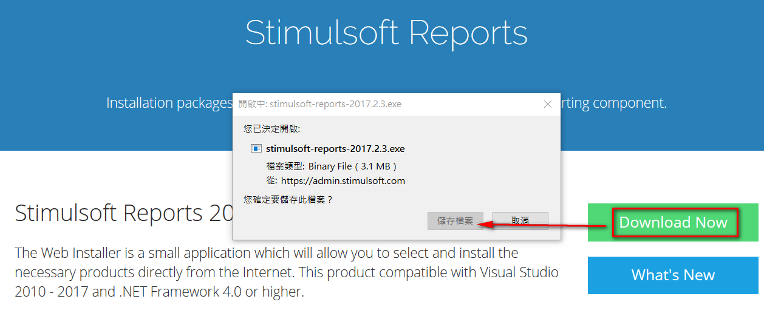
執行該安裝檔後，如下畫面。安裝大概需要 3-5 分鐘。
這是一個完全獨立的安裝檔，會安裝在 C:\Program Files (x86)\Stimulsoft Reports 2017.2.3\
完全獨立執行，不需要配合 VS 201x。
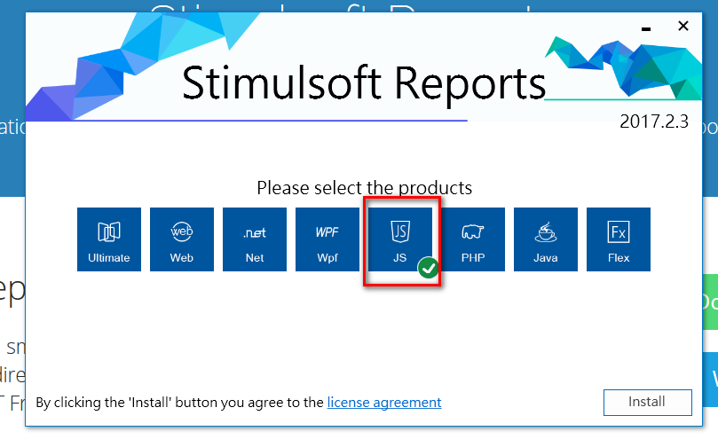
相關文檔可參考 https://www.stimulsoft.com/en/get-started/reports-js
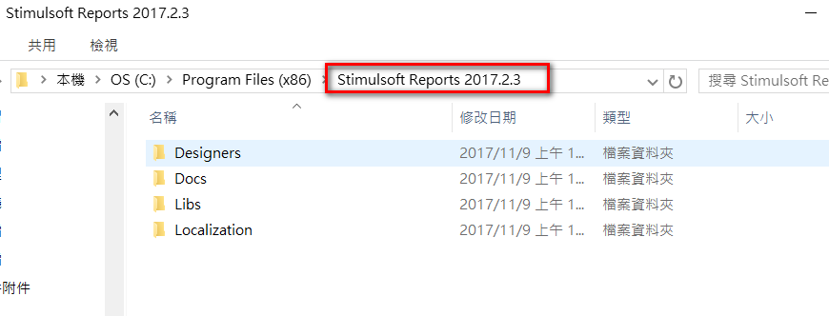

- 安裝好後 Menu 預設會出現下面3個 ShortCut，點選任一 Designer 即可進入設計報表模式。
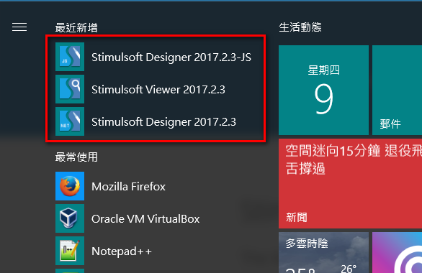
以下使用 Stimulsoft Designer 2017.2.3 為例(應該是 Windows版，全功能)。首次登入請先免費申請一個使用帳號，再登入即可。
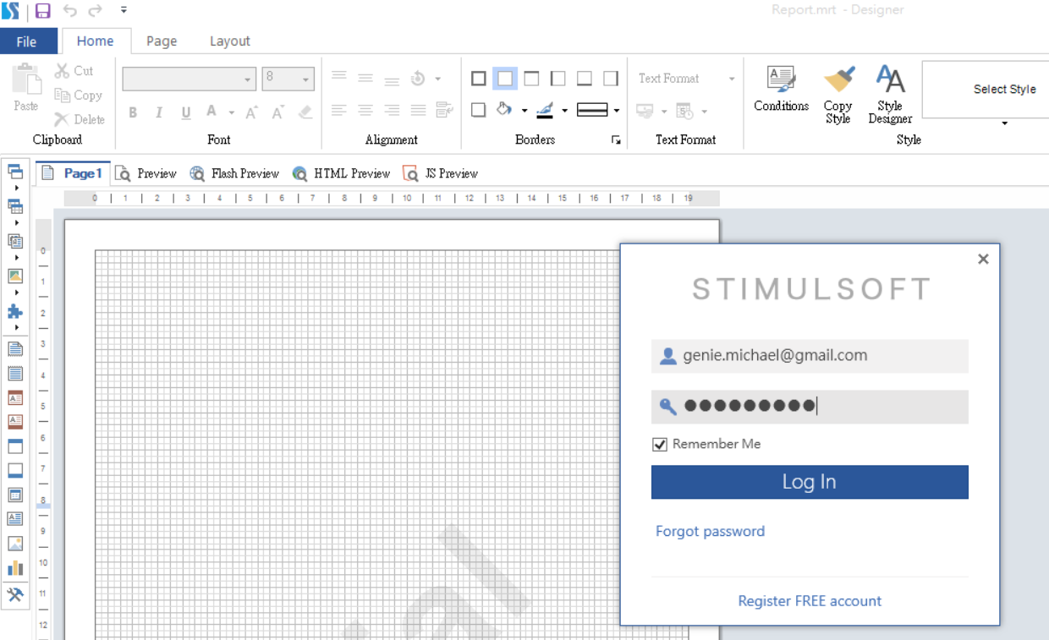

- 再往下就是要學習如何連接資料來源、如何排版等功能操作，下列列出一些連結
- Starter 入門
https://www.stimulsoft.com/en/get-started/reports-js
- 入門級別的視頻
https://www.stimulsoft.com/en/videos?tags=js
http://www.evgetedu.com/video/5629
- 官方文檔區
https://www.stimulsoft.com/en/documentation
- 中文參考 Link
http://www.itread01.com/articles/1493795942.html
https://www.linksoft.com.tw/product/stimulsoft_reports_server
https://kknews.cc/zh-tw/tech/anaevgx.html

如果不夠，請自行 Google，中文資料不多，還是得 K 一下英文

- 整合到 Node.js 開發環境的相關 Blog
- Npm 上的 package
https://www.npmjs.com/package/node-rdlc
- 引用相關的 js 和 css 的程式整合說明
http://www.componentcn.com/kongjianjishu/kongjianjishu/2015-10-20/3485.html
- Node.js 的相關設定說明
https://stackoverflow.com/questions/36470512/how-to-add-stimulsoft-report-js-to-ember-application
- 安裝目錄中的 demo.html 如果能直接併入系統，應該是最快的方法。
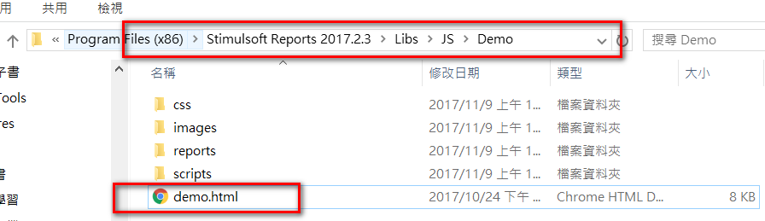

直接執行 demo.html 就是測試網站的範例內容。

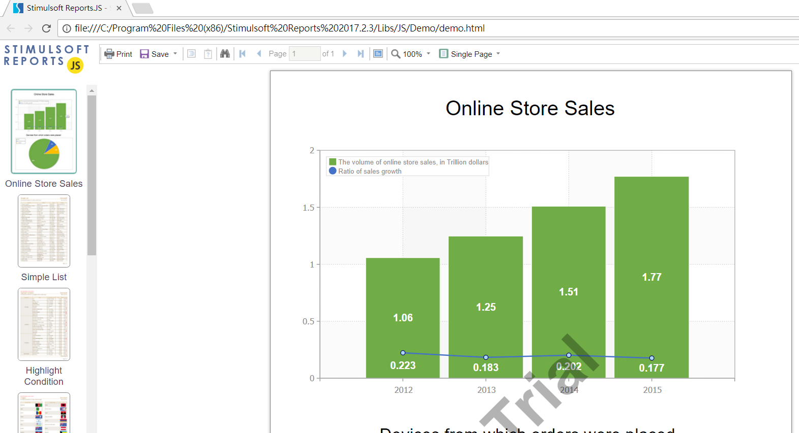
- 相關轉檔工具
https://github.com/stimulsoft/Importing.Tools
我已經 build 好 Reporting Service 的轉換程式 Windows 版。
- 整合相關工作說明
- 可動態設定資料來源，要能包裝成套裝產品，任意安裝到客戶主機，不必修改程式。
- 可傳入參數，如公司名稱，查詢條件，小數位數設定等。
- 測試 rdlc 轉 mrt 後有哪些 xml 的內容要修改。
- end

